Дата проведення уроку 17.04.20
Група: АС-73
Професія: Слюсар з ремонту колісних транспортних засобів
Майстер в/н: Калмиков В.О.
Вайбер та телеграм 0995684019
е-mail: andrey03323@gmail.com
Урок № 13
Тема програми: Технічне обслуговування автомобілів
Тема уроку: Контрольний огляд технічного стану елементів кузова, додаткового та спеціального обладнання автомобілів, а також їх складових частин.
Мета уроку:
навчальна: формування умінь та застосовувати одержані знання для
розвитку навчально-виробничих задач при контрольному огляді технічного стану елементів кузова, додаткового та спеціального обладнання автомобілів, а також їх складових частин.
виховна: виховати творче відношення до праці і навчання при контрольному огляді технічного стану елементів кузова, додаткового та спеціального обладнання автомобілів, а також їх складових частин.
розвиваюча: розвити творчий підхід до роботи як засіб виховання
стійкого професійного інтересу при контрольному огляді технічного стану елементів кузова, додаткового та спеціального обладнання автомобілів, а також їх складових частин.
Дидактичне забезпечення уроку: конспект, навчальний елемент, відео урок + силка

Структура уроку:
Повторення пройденого матеріалу 8.00 – 9.30 з теми : «Контрольний огляд технічного стану елементів шасі» ( відповідайте письмово та присилайте на viber, телеграм або пошту)

1. Що перевіряють під час перевірки передньої частини підвіски
2. Що перевіряють під час перевірки задньої частини підвіски
3. Як перевіряють рульові наконечники
4.Як і несправності можуть бути в ходовій частині
5.Опищіть безпеку праці при контрольному огляді технічного стану елементів шасі

- Пояснення нового матеріалу 9.30 - 12.00

  - Інструктаж з ОП та БЖД
Слюсар з ремонту колісних транспортних засобів повинен:
- бути уважним, не відволікатися сам і не відволікати інших;
- не допускати на робоче місце осіб, які не мають відношення до роботи; не проводити слюсарні роботи поза робочим місцем без дозволу майстра;
- перед початком слюсарних робіт треба повісити табличку «двигун не вмикати», «працюють люди» та повідомити що ви розпочинаєте працювати
- стежити, щоб руки, взуття та одяг були завжди сухими-це зменшить ймовірність електротравми;
- для захисту очей обов'язково користуватися окулярами або захисними шитками
- стежити, щоб дроти електричних пристроїв були надійно ізольовані і захищені від механічних пошкоджень і високих температур;
- слідкувати щоб промаслені ганчірки були у спеціальному ящику;
- не працювати на несправному обладнанні; про помічені несправності на робочому місці і в обладнанні повідомити майстру і без його вказівки до роботи не приступати;
- обов'язково відключати обладнання при перервах в роботі;
- виконувати тільки ту роботу, яка доручена майстром і по якій дано інструктаж;
- зачистку з’єднань виконувати в окулярах, захисній масці від пилу або распіраторі.
  - Організація робочого місця
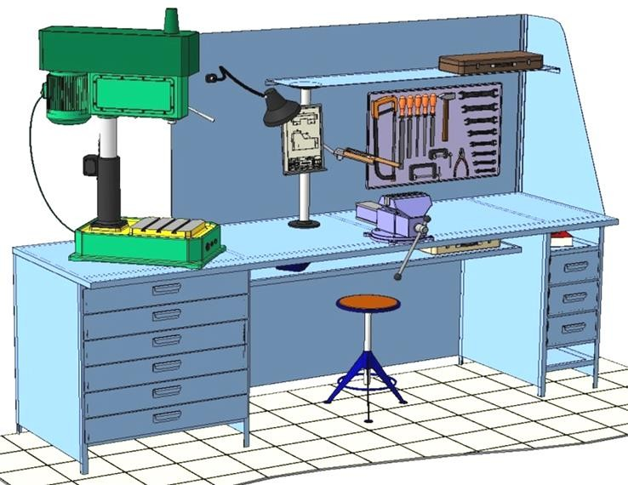
Основним робочим місцем автослюсаря поза постів і ліній технічного обслуговування і ремонту є пост, обладнаний слюсарним верстатом, на якому розбирають і збирають зняті з автомобіля вузли та прилади й виконують слюсарно-підганяльні і інші роботи.
Кришку верстата оббивають тонкої листової (покрівельної) сталлю, що охороняє, його від пошкоджень і полегшує утримання в чистоті.
Приступаючи до роботи, автослюсар повинен підготувати всі необхідні для її виконання інструмент і пристосування і правильно розташувати їх на верстаті

- На столі стоїть передбачити пристосування для:
- безпечної укладання власника в процесі перестановки вироби;
- швидкого доступу до витратних матеріалів;
- розташування інструментів (молотка, напилка, ліхтарика, щітки по металу, ключів тощо);

  - Опис технологічного процесу
- Спочатку підберіть необхідний інструмент.
- Розкладіть інструмент який по ліву руку а який по праву
- Перевірте надійність інструментів.
- Увімкніть допоміжне світло.
- Зафіксуйте автомобіль або агрегат чи вузол.
- В процесі роботи потрібно протирати інструмент від мастила чи відчищати від стружки.
Перевірка геометрії кузова

Якщо автомобіль побував в аварії, то часто деформується при цьому не тільки його кузов. Наслідки аварії виявляються більш значними і глибокими, ніж це здається на перший погляд недосвідченому людині. Наслідки можуть бути найрізноманітнішими і вельми істотними для подальшої експлуатації автомобіля. Виділимо основні:
- порушення правильності розташування коліс (проявляється в поганій стійкості автомобіля на дорозі та підвищеному зносі шин);
- порушення діагоналей (контрольних точок). Ці діагоналі, зазначені на конструкторської базі автомобіля, проводяться під підставою між певними точками рами кузова і точками кріплення переднього і заднього мостів. Але таке спотворення діагоналей може спостерігатися і в інших частинах - отворі дверей, рамках переднього і заднього стекол.
Деформації супроводжуються утворенням складок статі або іншого елемента підстави або рами. Воно і зрозуміло, удар не може викликати значне потовщення тонкого металу, яким є лист, тому в зоні удару утворюються великі складки. Інші складки, супроводжувані потовщенням металу, можуть з'являтися в більш віддаленому місці, а саме: в місцях найменшого опору їх утворення, в довгомірних деталях кузова, які легше піддаються згину, в великих проміжках між точками зварювання, де листи можуть зрушуватися відносно один одного.
Очевидно, вже при першому вивченні стану автомобіля треба виявити всі деформації - очевидні, як зім'ятий капот, і не впадають в очі зміни базових (контрольних) точок. Перший огляд рекомендується проводити наступним чином: автомобіль піднімається на підйомнику і проводиться огляд підстави або рами візуально або обмацуванням рукою з метою виявлення можливих складок. (При цьому не треба плутати невеликі складки, які є в місцях вигину деяких штампованих деталей). Якщо виявлені складки, то деформація кузова безумовно сталася.
Іноді складки можуть бути погано помітні або добре видно, але розташовані в місцях, які не впливають на основні розміри. Якщо не виявлено ніяких складок, то для більшої достовірності необхідно провести наступний контроль. Стан автомобіля в основному визначає контроль правильності установки коліс. Є багато методів цього контролю. Можна провести на контрольному стенді з обертанням мостів автомобіля. Електронна модель такого обладнання забезпечує простоту проведення контролю, а також високу точність.
Після виконання контролю геометрії переднього моста (розвал, сходження) можна провести перевірку відповідності положення заднього моста і установки коліс. Заміряні величини повинні відповідати допускам, встановленим виробником. Цю діагностику можна виконувати за допомогою спеціального штангенциркуля, який складається з профілю квадратного перетину, по якому ковзають дві каретки, на кожній з них змонтовані движки зі шкалою. Двигуни переміщаються по напрямних і можуть бути зафіксовані. На кінці профілю встановлений голчастий стрижень, регульований по висоті. На профілі закріплена металева рулетка.
Металева стрічка рулетки проходить через ближню каретку і своїм кінцем кріпиться до далекої каретці. Автомобіль встановлюється так, щоб передні колеса не були повернені в якусь сторону, а захоплення розподілені рівномірно. Довжина профілю повинна бути трохи більше відстані між осями автомобіля. Треба відрегулювати цю довжину, розташувати нерухомий голчастий стрижень так, щоб його вістря знаходилося по центру передньої маточини або по краю обода на висоті центру маточини переднього колеса. Потім розташувати два движка так, щоб вони вістрям стосувалися краю обода заднього колеса на рівні центру колеса. Зафіксувати каретки і движки.
Контроль полягає в порівнянні становища коліс на одній стороні автомобіля з положенням коліс на іншій стороні. Перший вимір може бути зроблено з будь-якого боку автомобіля. Після першого виміру необхідно відвести зафіксований штангенциркуль, намагаючись не порушити регулювання, і встановити його симетрично з протилежного боку автомобіля. Якщо вершини движків прикладаються точно, то колеса розташовані правильно і деформація відсутня. Якщо вершини движків не збігаються з контрольованими точками, то має місце деформація кузова.
Вимірювання діагоналі без зняття механічних вузлів проводиться за інструкцією заводу-виробника автомобілів, в якій контрольовані діагоналі проводяться між контрольними точками. Діагоналі проводяться між напрямними отворами рами кузова, потім від ЦИХ напрямних отворів - до точок механічних вузлів, якими є кріпильні болти (ось кріплення важеля підвіски), або шарнірів. Ці діагоналі не вимірюються в числових значеннях, а перевіряють тільки їх симетричність. Після визначення відстані між точками, зазначеними, наприклад, на лівій стороні, виробляють симетричне вимір на правій стороні, щоб шляхом порівняння встановити ідентичність цих розмірів. Якщо виміряні розміри неоднакові, має місце деформація кузова.
Ці виміри робляться під автомобілем, встановленим на підйомнику або на ямі. Інструментом для виміру діагоналей може бути вимірювальна масштабна рейка. Вона складається з нерухомої центральної частини, що є гільзою, на кінцях якої нанесені нерухомі шкали. До рейки додається набір рухливих наконечників, регульованих по висоті і встановлюваних в перпендикулярному напрямі на кінці рухливих лінійок або іноді на їх продовження. Вони можуть бути проградуйовані в міліметрах або мати умовні риски. Перевірка за допомогою вимірювальної рейки здійснюється таким чином. Спочатку потрібно оглянути центральну частину днища рами кузова. Ця частина найбільш жорстка і є точкою відліку для інших діагоналей. Контроль полягає у визначенні положення траверс. Потрібно встановити центруючий вимірювальний наконечник в центральний отвір, розташований під віссю підлоги кузова, і відрегулювати рухливу лінійку з вимірювальними наконечниками до першого контрольного отвору. Потім потрібно перенести встановлений розмір симетрично в інше положення і робити аналогічні виміри інших діагоналей між точками, вказаними заводом виробником. Діагоналі вимірюються між точками рами днища кузова і точками переднього або заднього мостів. Деякі перевірки здійснюються з частковим зняттям механічних вузлів. Штангенциркулі і вимірювальні рейки можуть застосовуватися для контролю основних розмірів в паралельному або діагональному напрямах після зняття механічних вузлів з метою оцінки виконаної роботи або майбутньої роботи. Контроль діагоналей може бути здійснений і простішим і менш точнішим способом за допомогою двометрової рулетки, проте із за можливих зміщень рулетки і неточності центрування такий спосіб не забезпечує необхідній точності. У деяких моделей автомобілів відстань між осями коліс розподілена несиметрично по відношенню до осі кузова. Наприклад, вісь симетрії задніх коліс (зустрічається в іномарках) може бути дещо зміщена відносно осі кузова. Тоді виробник задає відстань між осями для кожної сторони. Різниця може бути підрахована і потім додана або відняла залежно від конкретного випадку і свідчень штангенциркуля, отриманих в процесі контролю. При цьому регулювання нерухомого наконечника і движків не змінюється. Контроль поверхні основи кузова дозволяє встановити викривлення або утворення складок основи кузова. Автомобіль підводиться на підйомнику, після чого нівелювальна і центруюча рейки кріпляться до частини кузова, що утворює раму, при знятих рухливих деталях. Ці вимірювальні рейки забезпечені двома рухливими лінійками, за допомогою яких рейка встановлюється на необхідну ширину вимірюваної частини кузова. У центрі рухливих лінійок встановлений візирний пристрій. На кожному кінці рухливих лінійок встановлені стержні, що регульовані по висоті і закінчуються голівкою у формі гачка для кріплення рейок до автомобіля. По усій довжині автомобіля розміщують декілька вимірювальних рейок, у яких регулювання стержнів з крюками по висоті робиться від нульового розміру основи, заданої виробником. Довжина лінійок виставляється симетрично з кожного боку від вістря візиря. Ремонтник розташовується перед автомобілем і робить безпосереднє візування так, щоб візирні стержні розташовувалися по одній лінії, а вимірювальні рейки - в одній площині. Якщо ж вимірювальні рейки не знаходяться в одній площині, а стержні візирів не розташовані по одній лінії, це означає, що сталася деформація основи кузова. Сучасні вимірювальні системи за принципом роботи діляться на дві групи. Перша орієнтована на застосування шаблонів, що мають посадочні місця для базових точок. При цьому кузов як би надівається на шаблон, і будь-яка невідповідність відразу ж стає помітною. Такий порядок дозволяє при заміні лонжеронів і інших силових елементів використати стенд в якості стапеля. До другої групи відносяться електронні вимірювальні системи. Координати базових точок визначаються лазерним променем або щупом. Комп'ютер порівнює отримані дані із заводськими специфікаціями. Чим ще хороша ця система? На будь-якому етапі ремонту можна роздрукувати результати вимірів (для страхової компанії або за бажанням клієнта). До речі, лазерна система дозволяє перевірити кути установки коліс. Проте такі "блага" фірмового сервісу не кожному по кишені. Є варіанти простіше (наприклад, "Експерт 2000" виробництв СПК "Індустрія"). Досвідчений майстер на такому або подібному устаткуванні цілком здатний повернути кузову красу і пропорції. Нові вимірювальні системи хороші, хоча частенько вони мало цікавлять хазяїна машини. Багато автолюбителів вважають, що дивіденди від їх застосування отримують передусім працівники автосервісу, оскільки вони економлять час і сили, а заразом піднімають ціну. Декілька слів про шаблони (контрольних калібрах). Ці контрольні пристрої спеціально виготовляються для контролю певних частин конкретної моделі автомобіля. За допомогою одного шаблону за одну установку можна проконтролювати безліч розмірів і форм. Конструктивно шаблони можуть бути простими, вирізаними з листа і ретельно підігнаними, як, наприклад, шаблон для контролю рамки переднього скла. В той же час вони можуть бути складними, такими, що складаються з набору зварених між собою профілів з опорними п'ятами, в яких виконані отвори для кріплення шаблонів в певні місця автомобіля, наприклад, в кріпильні отвори передніх або задніх траверс.
Контроль шаблонами проводять в наступних випадках:
- для точного визначення ушкоджень перед ремонтом;
- для оцінки виконаної роботи в процесі ремонту і визначення об'єму майбутніх робіт;
- для контролю форми відремонтованої деталі або декількох деталей після ремонту, а також правильності установки в первинне положення.
Назвемо вимоги, які необхідно виконувати при роботі з шаблонами.
Не можна встановлювати шаблони із зусиллям, оскільки це може викликати деформацію шаблонів.
Не можна заганяти шаблони на місце за допомогою ударів. Не можна використати шаблони в якості підкладок під важіль.
Не можна застосовувати шаблони для закріплення деталей при газо- і електрозварюванні (у цих випадках шаблон можна застосувати тільки для розмітки, після чого його знімають, щоб дати деталі можливість розширення, а потім і стискування в процесі зварювання). Не повинно бути перешкод встановленню шаблону на контрольоване місцеположення. Перед контролем може бути зроблене розбирання. Шаблони не повинні піддаватися деформації. У автосервісі можна зустріти і стенди розмірного контролю.
На відміну від тих же шаблонів, на стендах розмірного контролю усі перевірки ґрунтовані на вимірах різних точок основи кузова. Ці системи запозичують принцип щупів, і тому стенди розмірного контролю мають величезні переваги, забезпечуючи високу точність і комплексність здійснюваного контролю. На станціях техобслуговування можна зустріти установки БС 123.000 для правки і контролю кузовів. Такий агрегат дозволяє швидко і точно визначити перекоси кузова і усунути їх. Точність розмірів відремонтованого кузова може бути доведена до стандартної, з якою виготовляється новий кузов на заводі виробнику. Установка дозволяє визначити три просторові координати базових точок на нижній частині кузова. Окрім визначення взаємного розташування найважливіших точок автомобіля, конструкція установки передбачає можливість жорсткої і точної фіксації деталей підлоги кузова і лонжеронів впродовж усього періоду ремонту. Установка забезпечує вільний доступ до усіх базових точок підлоги кузова в процесі ремонту і контролю. Принцип роботи установки полягає в тому, що одинадцять опорних точок в нижній частині автомобіля розташовуються так, щоб передня і задня підвіски після ремонту кузова були зафіксовані по координатах базових точок з точністю, заданою заводом виготовником. Для проведення робіт мають бути демонтовані деталі і вузли від базових точок підлоги кузова, після чого кузов поміщають на установку і фіксують по усіх можливих точках. Кузов, що не має відхилень по базових точках, має бути зафіксований на рамі пальцями в спеціальних кронштейнах установки по парних точках кріплення : стабілізатора поперечної стійкості, поперечки передньої підвіски, кронштейна коробки передач, нижніх подовжніх штанг задньої підвіски, а також в одній точці кріплення поперечної штанги задньої підвіски. Спеціальний кронштейн із затиском використовується для закріплення кузова при ремонті. Застосування цієї установки забезпечує досить високу міру точності контролю підлоги кузова за рахунок жорсткої фіксації базових точок. При цьому дотримуються найважливіші вимоги безпеки автомобіля по правильному розташуванню коліс відносно опорної поверхні і забезпечується правильне взаємне розташування їх один відносно одного. Широке поширення має установка "Даталинер" фірми "Блэкхок" (Швеція). З її допомогою контроль геометричних параметрів по базових точках підлоги кузова може виконуватися без попереднього зняття вузлів і агрегатів з автомобіля. Для виконання контрольних операцій автомобіль, закріплений на основній рамі установки, піднімають двух- або чотирьохстійковим підйомником на зручну висоту і встановлюють строго в горизонтальній площині. До підлоги кузова, відповідно до рекомендацій заводу виробника, по місцях розташування базових точок прикріплюють підвісні лінійки. При цьому візирні каретки встановлюють і фіксують на прозорих градуйованих шкалах лінійок, згідно з розмірами, вказаними в контрольних картах заводу. Затиски і фіксатори підвісок влаштовані так, що постійно забезпечують незалежне вертикальне положення лінійок. Потім на опорах виставляє подовжній і поперечний бруси вимірювальної системи. Направляючий брус, по якому переміщається корпус заломлюючого пристрою, встановлюють горизонтально і паралельно подовжній осі автомобіля. За допомогою двох гвинтів, розташованих на подовжньому направляючому брусі під джерелом світла, напрям світлового променю регулюється так, щоб він потрапив в центр перехрестя на корпусі рулетки, поміщеної на кінці направляючого бруса. Світло променю повинне проектуватися між основною рамою установки і підлогою кузова автомобіля.
Для виміру вибирають три базові точки неушкодженої частини підлоги кузова і по них додатково коригують прилад як в горизонтальній, так і у вертикальній площинах. Потім виконують контрольні виміри базових точок підлоги кузова, що залишилися. Величини відхилень, зафіксовані по візирних каретках підвісних лінійок, дають чітке уявлення про міру і напрями деформацій. Вимірювальний пристрій, застосований на установці "Даталинер", відноситься до оптичних прецизійних систем, працюючих за принципом використання лазерного променю. Лазерний промінь від джерела подається на призму, потім, заломлюючись під кутом 90°, він потрапляє у вигляді точки на підвісні лінійки. Така система забезпечує високу точність вимірів. Підсумовуючи сказане, відмітимо, що при ремонті автомобілів застосовуються два основні напрями розмірного контролю : механічні системи (щупи, рулетки, шаблони і т. д.) і оптичні системи, що проектують промінь лазера на контрольні точки.
Технічне обслуговування лебідки полягає в регулярному мастилі, перевірці якості ущільнень і стану троса. Трос витрать і змащувати рідкою олією. Рівень олії в редукторі лебідки перевіряти через те, що закривається пробкою контрольний отвір на картері редуктора. При сезонному обслуговуванні замінювати олію в редукторі. Періодично очищати від бруду лебідку і змащувати ходовий гвинт і ланцюг тросоукладувача, перевіряти усі кріплення лебідки. Перед користуванням лебідкою перевірити кріплення троса в коуші і стан крюка блоку лебідки. При технічному обслуговуванні системи регулювання тиску повітря в шинах особливу увагу слід звертати на герметичність трубопроводів і гнучких шлангів, де найбільше вірогідність ушкодження і послаблення кріплень в з'єднаннях. Місце значного витоку повітря визначають на слух, а місце малого витоку - змочуванням мильною емульсією. Періодично слід продувати повітропроводи системи і зливати конденсат з повітряних балонів. У зимовий час конденсат Якщо на автомобілі Урал- 4320 коробка додаткового відбору потужності включається рідко, то при сезонному технічному обслуговуванні необхідно з коробки злити конденсат. Для цього її необхідно розібрати, після чого промити і змастити деталі. Після установки коробки перевірити роботу масляного насоса. Перевірку працездатності насоса роблять дві людини в такій послідовності: встановити в нейтральне положення важіль включення передач роздавальної коробки, відключити лебідку (для чого опустити вниз важіль на правому лонжероні рами), загальмувати машину гальмом стоянки, вивернути заглушку в корпусі ,пустити двигун, включити коробку додаткового відбору потужності і одну з передач в коробці передач. Потім визначити справність насоса, закривши отвір під заглушку пальцем. При справному насосі відчувається пульсація олії в отворі під заглушку зливати щодня.

МІНІСТЕРСТВО ОСВІТИ І НАУКИ УКРАЇНИ
ДЕРЖАВНИЙ НАВЧАЛЬНИЙ ЗАКЛАД
«РЕГІОНАЛЬНИЙ ЦЕНТР ПРОФЕСІЙНОЇ ОСВІТИ ІННОВАЦІЙНИХ ТЕХНОЛОГІЇ БУДІВНИЦТВА ТА ПРОМИСЛОВОСТІ»

НАВЧАЛЬНИЙ ЕЛЕМЕНТ

Назва: «Контрольний огляд технічного стану елементів кузова, додаткового та спеціального обладнання автомобілів, а також їх складових частин.»

Професія «Слюсар з ремонту колісних транспортних засобів»

Професійна кваліфікація Слюсар з ремонту колісних транспортних засобів 4-го розряду

Навчальний елемент | Код | Стор.
Назва: Контрольний огляд технічного стану елементів кузова, додаткового та спеціального обладнання автомобілів, а також їх складових частин.  Професія: «Слюсар з ремонту колісних транспортних засобів» | 7231 | 1

МЕТА
Вивчивши даний елемент, ви зможете:
- Виконувати контрольних огляд технічного стану елементів кузова, додаткового та спеціального обладнання автомобілів, а також їх складових частин.
- Виконувати організацію контрольного огляду технічного стану елементів кузова, додаткового та спеціального обладнання автомобілів, а також їх складових частин.

МАТЕРІАЛЬНО-ТЕХНІЧНЕ ЗАБЕЗБЕЧЕННЯ
Назва | Кількість
Засоби індивідуального захисту (спеціальний одяг) | 15
лом | 5
Переносний ліхтар | 5

Зв’язні модульні елементи:
Організація робочого місця
Підготовчі та заключні роботи
Контрольний огляд технічного стану елементів кузова, додаткового та спеціального обладнання автомобілів, а також їх складових частин.

Навчальний елемент | Код | Стор.
Назва: Контрольний огляд технічного стану елементів кузова, додаткового та спеціального обладнання автомобілів, а також їх складових частин.  Професія: «Слюсар з ремонту колісних транспортних засобів» | 7231 | 2

- Організація робочого місця

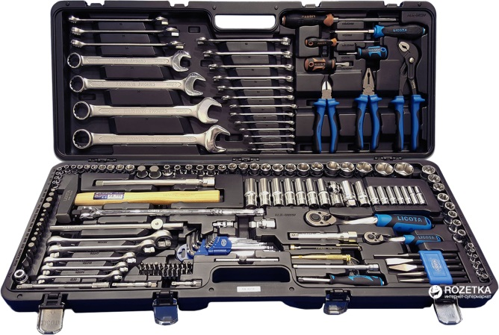

- Одягнути засіби індивідуального захисту
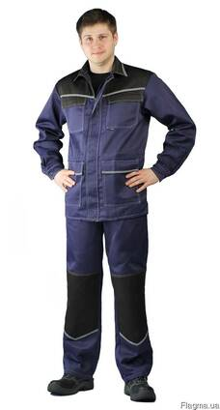

Навчальний елемент | Код | Стор.
Назва: Контрольний огляд технічного стану елементів кузова, додаткового та спеціального обладнання автомобілів, а також їх складових частин.  Професія: «Слюсар з ремонту колісних транспортних засобів» | 7231 | 3

- Завести автомобіль на смотрову канаву
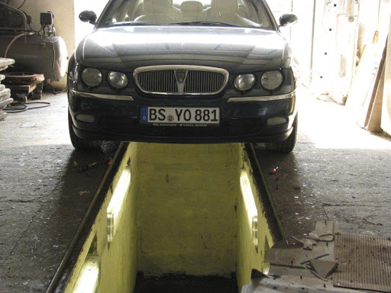

- Під колеса підставити башмаки
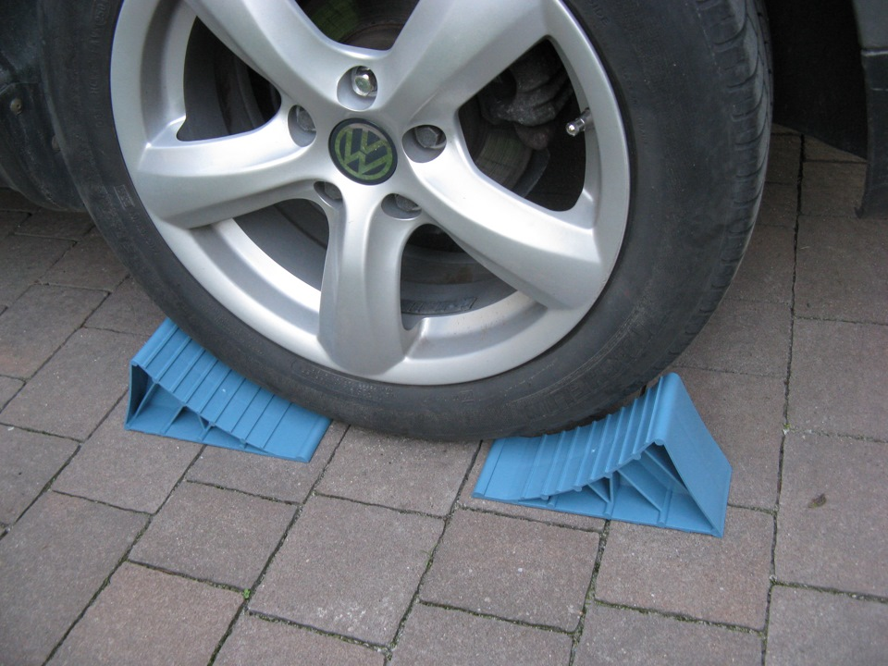
Навчальний елемент | Код | Стор.
Назва: Контрольний огляд технічного стану елементів кузова, додаткового та спеціального обладнання автомобілів, а також їх складових частин.  Професія: «Слюсар з ремонту колісних транспортних засобів» | 7231 | 4

- Провести огляд кузова
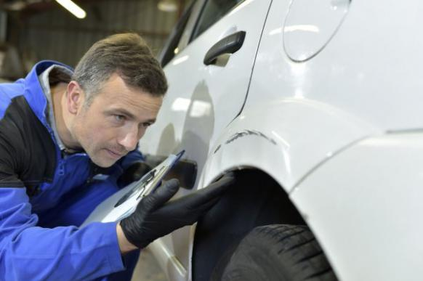

- Огляд додаткового обладнання
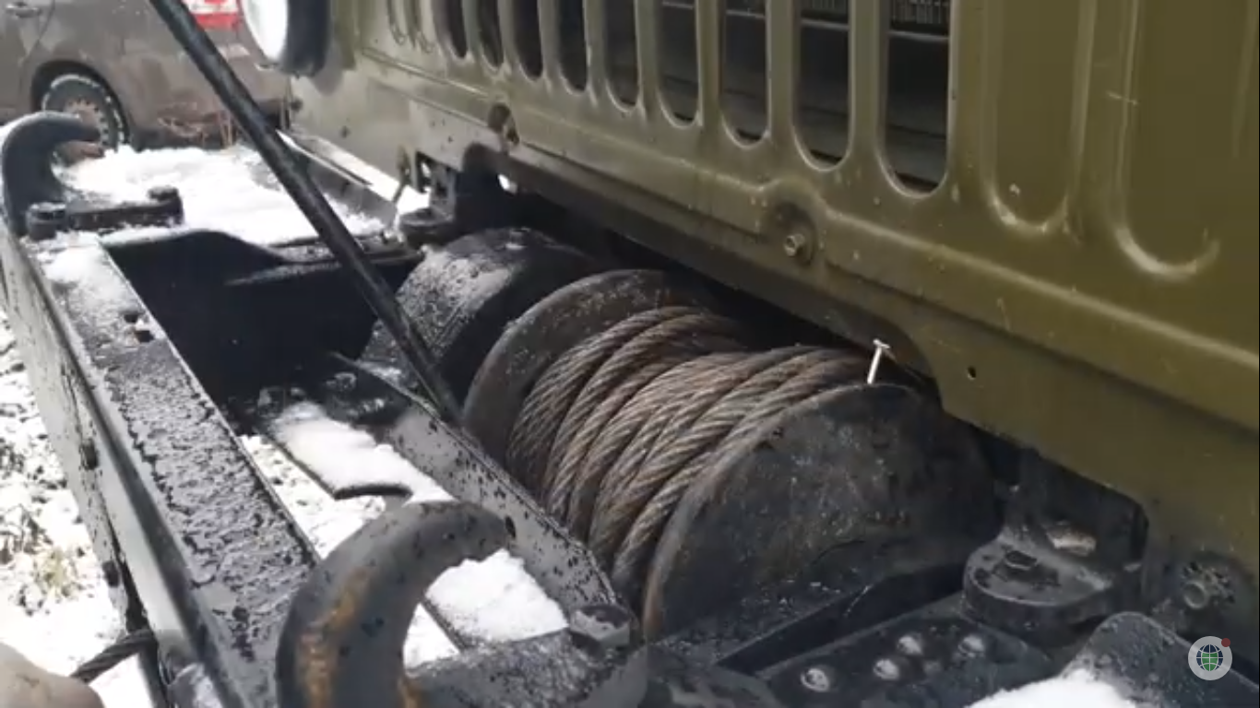

ТЕСТ ДОСЯГНЕНЬ
Зміст тесту, практичних занять | Відповіді учнів | Відмітка майстра в/н
 |  | знає, уміє | не знає, не вміє
Які несправності бувають у кузова?
а) Подряпини краски
б) деформація елементів
в) усі відповіді вірні
Що відносять до несправності тросу?
а) розтягненість
б) зігнутість
в) кручення

БЕЗПЕКА ПРАЦІ ПРИ КОНТРОЛЬНОМУ ОГЛЯДІ ТЕХНІЧНОГО СТАНУ ЕЛЕМЕНТІВ КУЗОВА, ДОДАТКОВОГО ТА СПЕЦІАЛЬНОГО ОБЛАДНАННЯ АВТОМОБІЛІВ
До початку робіт необхідно:
- Отримати інструктаж про безпечні умови праці і прийоми виконання виробничого завдання
- Передивитись робоче місце і перевірити правильність розташування налагодженість інструментів, інвентарю, приладів,
- Одягти спецодяг
При контрольному огляді технічного стану елементів кузова, додаткового та спеціального обладнання автомобілів:
- Перевірити наявність та справність всього інструменту
- Під час роботи:
А) підібрати засоби індивідуального захисту, що відповідають характер виконуваної роботи і перевірити їх на відповідність вимогам;
Б) перевірити робоче місце і підходи до нього на відповідність вимоги безпеки праці;
В) підібрати технологічну оснастку, інструмент, устаткування, необхідні при виконанні робіт, перевірити їх на відповідність вимогам безпеки праці
Слюсар з ремонту колісних транспортних засобів не повинен приступати до виконання роботи за таких порушень вимог охорони праці:
А) Недостатньо освітлення робочих місць;
Б) Використання в зоні роботи світильників напругою 50 В;
В) Несправності засобів захисту працюючих, інструменти чи обладнання, зазначених в інструкціях виробників, за яких не допускається;
Г) Несвоєчасне проведення чергових випробувань або закінчення терміну експлуатації засобів захисту працюючих, встановленого заводом-виробником
- По завершенню робіт:
- Прибрати зі стіни інструмент, привести у порядок робоче місце і проходи
- Повідомити майстра про всі неполадки, що виникли під час роботи.

Відеоролик за посиланням
- https://www.youtube.com/watch?v=YSYdfFvZ2hA&t=1095s
- https://www.youtube.com/watch?v=e_cG9lBrlQs
- https://www.youtube.com/watch?v=_xdCUN2isl4&t=359s
- Закріплення нового материалу 12.00-13.30

1.Які несправності кузова ви знаєте
________________________________________________________________________________________________________________________________________________________________________________________________________________________________________________________________________
2. Опишіть послідовність перевірки кузова
________________________________________________________________________________________________________________________________________________________________________________________________________________________________________________________________________
3.Опищіть безпеку праці при контрольному огляді технічного стану елементів кузова, додаткового та спеціального обладнання
__________________________________________________________________________________________________________________________________________________________________________________________________________________________________________________________________________________________________________________________________________

1.4 Домашнє завдання: Зробіть кросворд на дану тему

Відповіді надсилати 17.04.20 року з 12.00 -13.30 :
на Viber або Телеграм 0995684019
е-mail: andrey03323@gmail.com

Майстер виробничого навчання: В.О.Калмиков

